一、雪刷片（示意图）

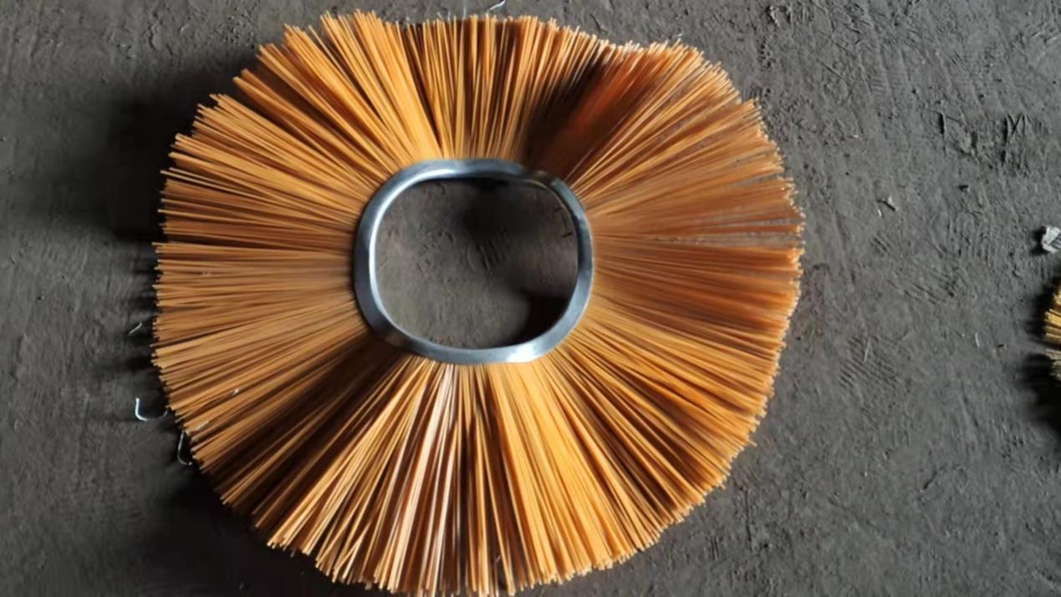

二、除雪机耙片（示意图）

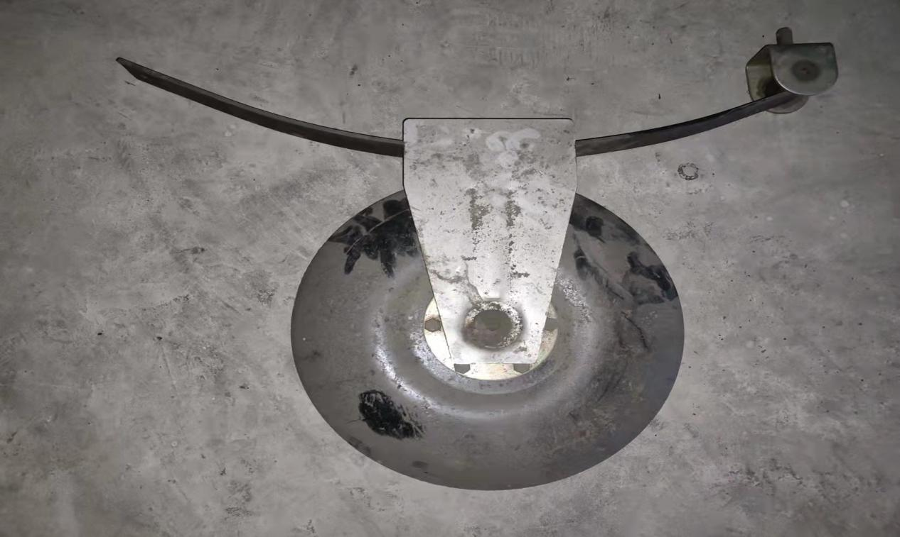

三、铲床（示意图）

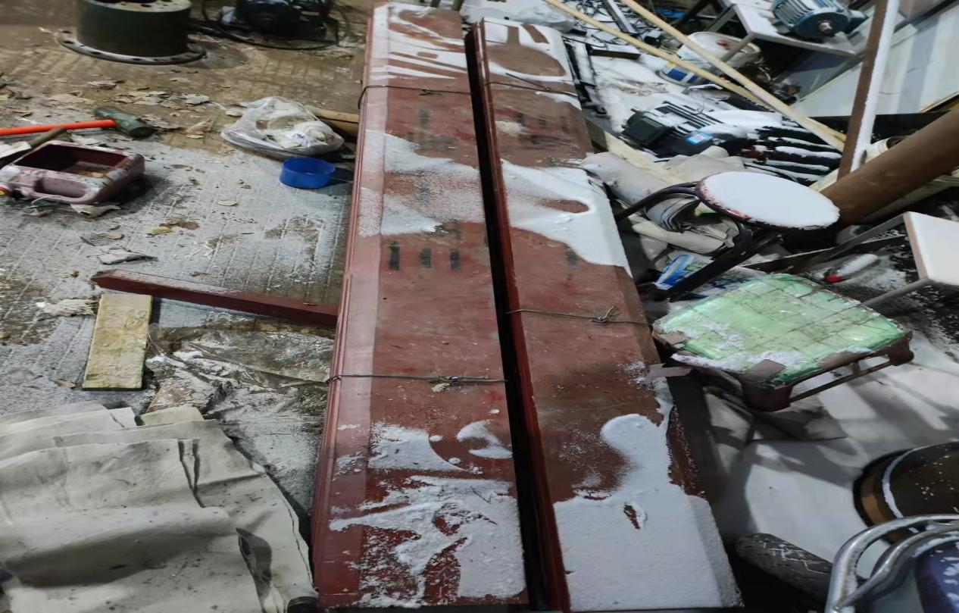

四、前斜铲铲刃、双桥腰铲刃（示意图）

